PENERAPAN METODE LNOUIR Y TERKAIT KEMANDIRIAN
BELAJAR PADA PEMBELAJARAN PENDIDIKAN AGAMA KRISTEN
MASA PANDEMI COVID-19 DI SMPN 2 RANTETAYO
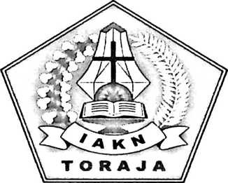
SKRIPSI
Diajukan kepada Institut Agama Kristen Negeri (IAKN) Toraja untuk
Memenuhi Salah Satu Persyaratan Akademik Guna Memperoleh Gelar
Sarjana Pendidikan (S.Pd)
OLEH:
KRISTINA LAI’
1020175268
Toi, Terima
No. induk
Terima dari
Oitoli/
Hadiah dari

r A K A A N

! INSTITUT AGASn.A KRISTEN NEGERI

'IAKN TORAJA
PROGRAM STUDI PENDIDIKAN AGAMA KRISTEN
JURUSAN ILMU PENDIDIKAN KRISTEN
FAKULTAS KEGURUAN DAN ILMU PENDIDIKAN KRISTEN
INSTITUT AGAMA KRISTEN NEGERI (IAKN) TORAJA
2021
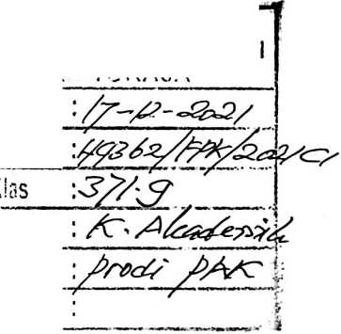

Judul | : Penerapan MetodeInquiry Terkait Kemandirian Belajar pada  Pembelajaran Pendidikan Agama Kristen Masa Pandemi  Covid 19 di SMPN 2 Rantetayo.
Disusun oleh :  Nama | : Kristina Lai’
NIRM | : 1020175268
Program Studi | : Pendidikan Agama Kristen
Fakultas | : Keguruan dan Ilmu Pendidikan Kristen

Judul | : Penerapan Metode Inquiry terkait Kemandirian Belajar pada  Pembelajaran Pendidikan Agama Kristen Masa Pandemi  Covid-19 di SMPN 2 Rantetayo
Disusun oleh :  Nama | : Kristina Lai’
NIRM | : 1020175268
Program Studi | : Pendidikan Agama Kristen
Fakultas | : Keguruan dan Ilmu Pendidikan Kristen

Dibimbing oleh :
I. Neni Riskayanti, M.Pd
II. Sumiaty, M.Hum
Telah dipertahankan di depan dewan penguji pada ujian sarjana (S-l) Institut
Agama Kristen Negeri (IAKN) Toraja tanggal 27 Agustus 2021 dan diyudisium
tanggal 14 September 2021.
Dewan Penguji
Penguji Utama,
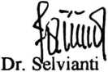
NIP 197701172009012007
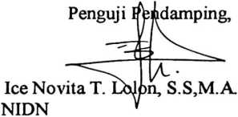
Panitia Ujian Skripsi
Sekretaris,
Fno, S.Th.,M.Pd.K
NIPT97711222009011007
Merry Adeng, M.Pd.
NIP 199210182019032023
Mengetahui
ekan,
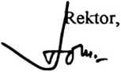
Mery Toban, S.Th.,M.Pd.K
NIP 197905012007102003
Dr. Joni Tapingku, M.Th.
NIP 196701242005011003
iii


ABSTRAK
KR1STINA LAP: “ Penerapan Metode inquiry terkait kemandirian belajar pada
pembelajaran PAK masa pandemi covid-19 di SMPN 2 Rantetayo”. (Dibimbing
oleh Neni Riskayanti dan Sumiaty)
Tujuan yang hendak dicapai dalam penelitian ini yaitu untuk mengetahui
penerapan metode inquiry dalam proses pembelajaran PAK kelas VIII masa
pandemi covid-19 di SMPN 2 Rantetayo serta untuk mengetahui peran metode
inquiry terhadap kemandirian belajar peserta didik pada pembelajaran Pendidikan
Agama Kristen (PAK) kelas VIII masa pandemi covid-19 di SMPN 2 Rantetayo.
Dalam penelitian ini digunakan metode kualitatif di mana untuk
mengumpulkan data peneliti menggunakan teknik studi lapangan dan studi
kepustakaan lalu selanjutnya data dianalisis dengan urutan mereduksi data,
menyajikan data, interpretasi dan menarik kesimpulan.
Hasil penelitian ini yakni penerapan metode inquiry dalam proses
Pembelajaran PAK masa pandemi covid-19 di SMPN 2 Rantetayo guru
menerapkan metode inquiry yang sangat berpengaruh terhadap kemandirian belajar
peserta didik. Penerapan metode inquiry yang dilakukan oleh guru yakni penugasan
yang terlebih dahulu diberikan pengarahan dari guru. Proses pembelajaran diawali
dengan penjelasan topik tujuan lalu dilanjutkan penyajian masalah. Kemudian
melalui berbagai pertanyaan guru menuntun murid untuk menjelaskan jawaban
sementara dan menarik kesimpulan. Pada saat menjelaskan materi pembelajaran
guru memberikan kebebebasan kepada siswa untuk mencari sendiri terlebih dahulu
terkait pembelajaran yang diajarkan, memberikan kesempatan kepada peserta didik
untuk berdiskusi dan dengan menggunakan media pembelajaran yang ada. Dilihat
dari sikap siswa peran metode inquiry ini terhadap kemandirian siswa bukan
hanya berpengaruh dalam hal pengetahuan, tetapi juga berpengaruh bagi karakter
siswa.
Kata kunci: metode , inqury, kemandirian, belajar, pandemi
x

